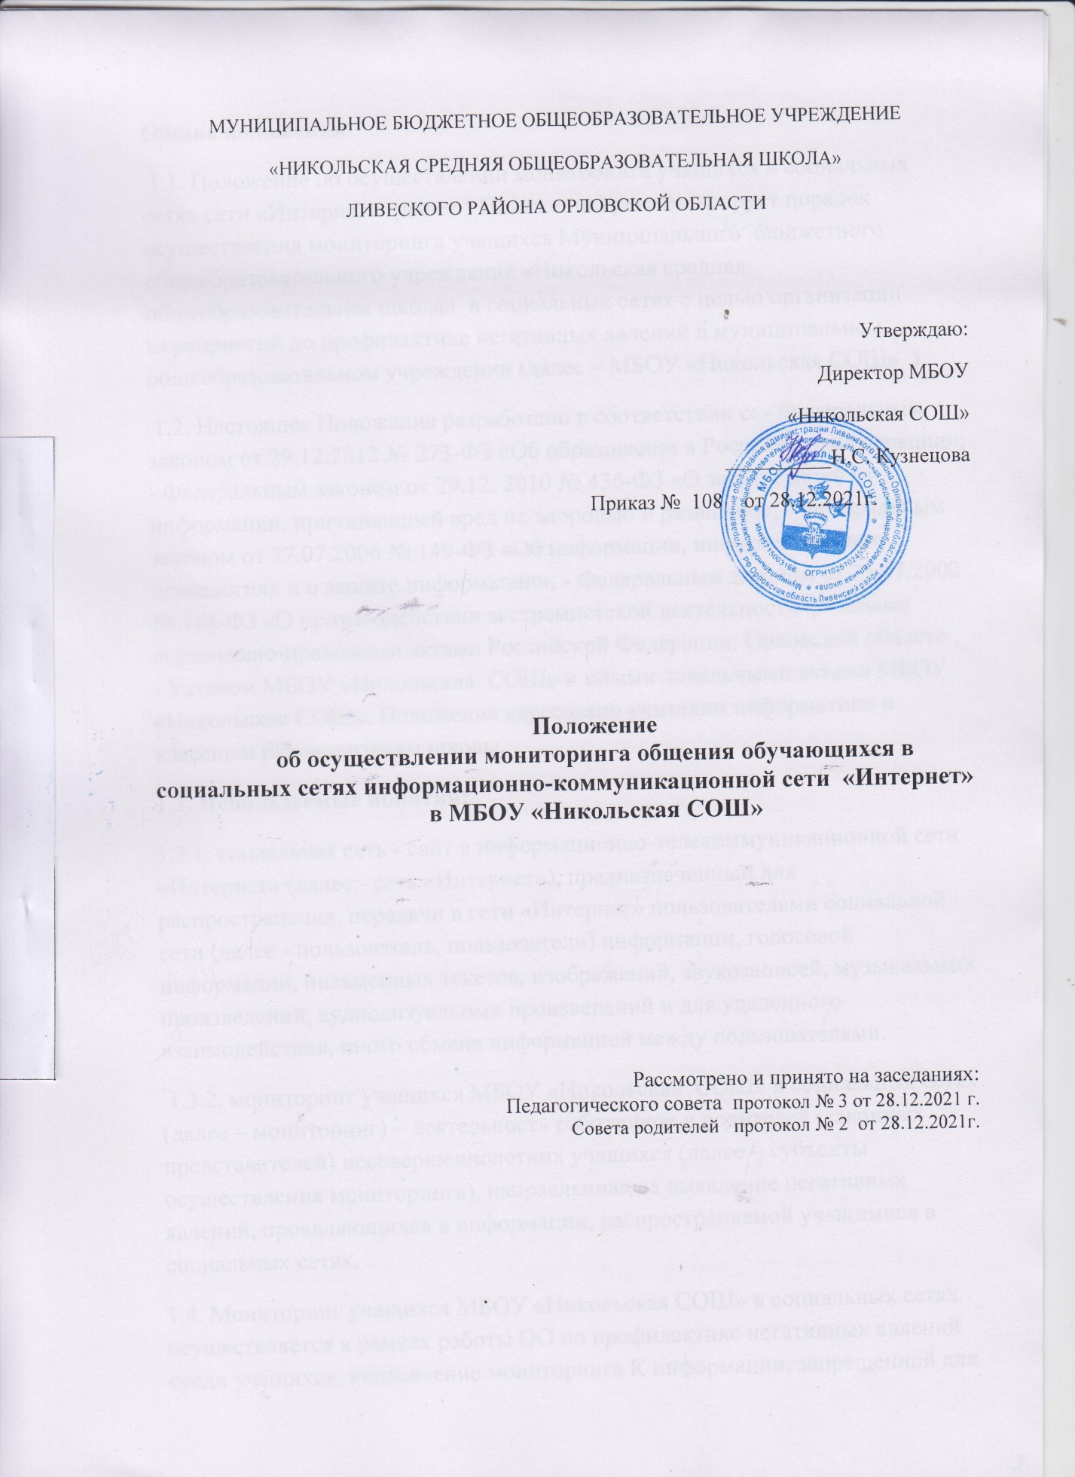

МУНИЦИПАЛЬНОЕ БЮДЖЕТНОЕ ОБЩЕОБРАЗОВАТЕЛЬНОЕ УЧРЕЖДЕНИЕ
«НИКОЛЬСКАЯ СРЕДНЯЯ ОБЩЕОБРАЗОВАТЕЛЬНАЯ ШКОЛА»
ЛИВЕСКОГО РАЙОНА ОРЛОВСКОЙ ОБЛАСТИ

Утверждаю:
Директор МБОУ
«Никольская СОШ»
__________Н.С. Кузнецова
Приказ № 108 от 28.12.2021г.

Положение
об осуществлении мониторинга общения обучающихся в социальных сетях информационно-коммуникационной сети «Интернет»
в МБОУ «Никольская СОШ»

Рассмотрено и принято на заседаниях:
Педагогического совета протокол № 3 от 28.12.2021 г.
Совета родителей протокол № 2 от 28.12.2021г.

Общие положения
1.1. Положение об осуществлении мониторинга учащихся в социальных сетях сети «Интернет» (далее - Положение) регламентирует порядок осуществления мониторинга учащихся Муниципального бюджетного общеобразовательного учреждения «Никольская средняя общеобразовательная школа» в социальных сетях с целью организации мероприятий по профилактике негативных явлений в муниципальном общеобразовательном учреждении (далее – МБОУ «Никольская СОШ» )
1.2. Настоящее Положение разработано в соответствии с: - Федеральным законом от 29.12.2012 № 273-ФЗ «Об образовании в Российской Федерации»; - Федеральным законом от 29.12. 2010 № 436-ФЗ «О защите детей от информации, причиняющей вред их здоровью и развитию»; - Федеральным законом от 27.07.2006 № 149-ФЗ «Об информации, информационных технологиях и о защите информации»; - Федеральным законом от 25.07.2002 № 114-ФЗ «О противодействии экстремистской деятельности»; - иными нормативно-правовыми актами Российской Федерации, Орловской области , - Уставом МБОУ «Никольская СОШ» и иными локальными актами МБОУ «Никольская СОШ». Положение адресовано учителям информатики и классным руководителям школы.
1.3. Используемые понятия:
1.3.1. социальная сеть - сайт в информационно-телекоммуникационной сети «Интернет» (далее - сеть «Интернет»), предназначенный для распространения, передачи в сети «Интернет» пользователями социальной сети (далее - пользователь, пользователи) информации, голосовой информации, письменных текстов, изображений, звукозаписей, музыкальных произведений, аудиовизуальных произведений и для удаленного взаимодействия, иного обмена информацией между пользователями.
1.3.2. мониторинг учащихся МБОУ «Никольская СОШ» в социальных сетях (далее – мониторинг) – деятельность работников и родителей (законных представителей) несовершеннолетних учащихся (далее – субъекты осуществления мониторинга), направленная на выявление негативных явлений, проявляющихся в информации, распространяемой учащимися в социальных сетях.
1.4. Мониторинг учащихся МБОУ «Никольская СОШ» в социальных сетях осуществляется в рамках работы ОО по профилактике негативных явлений среди учащихся, направление мониторинга К информации, запрещенной для распространения среди детей, относится информация: побуждающая детей к совершению действий, представляющих угрозу их жизни и (или) здоровью, в том числе к причинению вреда своему здоровью, самоубийству; способная вызвать у детей желание употребить наркотические средства, психотропные и (или) одурманивающие вещества, табачные изделия, алкогольную и спиртосодержащую продукцию, принять участие в азартных играх, заниматься проституцией, бродяжничеством или попрошайничеством; обосновывающая или оправдывающая допустимость насилия и (или) жестокости либо побуждающая осуществлять насильственные действия по отношению к людям или животным, за исключением случаев, предусмотренных настоящим Федеральным законом; отрицающая семейные ценности, пропагандирующая нетрадиционные сексуальные отношения и формирующая неуважение к родителям и (или) другим членам семьи; оправдывающая противоправное поведение; содержащая нецензурную брань; содержащая информацию порнографического характера; пропагандирующею фашизм, национализм, экстремизм; о несовершеннолетнем, пострадавшем в результате противоправных действий (бездействия), включая фамилии, имена, отчества, фото- и видеоизображения такого несовершеннолетнего, его родителей и иных законных представителей, дату рождения такого несовершеннолетнего, аудиозапись его голоса, место его жительства или место временного пребывания, место его учебы или работы, иную информацию, позволяющую прямо или косвенно установить личность такого несовершеннолетнего.
3. Организация мониторинга учащихся МБОУ «Никольская СОШ» в социальных сетях
3.1. Мониторинг осуществляется работниками, к которым относятся: руководители, педагогические работники (далее – субъекты мониторинга). 3.2. Мониторинг может осуществляться родителями (законными представителями) несовершеннолетних учащихся в отношении своих детей. 3.3. Мониторинг осуществляется на основе данных, получаемых субъектами осуществления мониторинга в социальных сетях, расположенных в сети «Интернет», к которым могут относиться: Вконтакте, Одноклассники, Facebook, Фотострана, MySpace, Instagram, Twitter, «Мой Мир» на почтовом сайте mail.ru, а также переписка в мессенджерах - WhatsApp, Viber, FacebookMessenger, Skype, ICQ, GoogleHangouts, Telegram, Snapchat, Discord и др.
3.4. Мониторинг осуществляется субъектами мониторинга раз в четверть не позднее 20-го числа.
4. Действия педагогического работника по подготовке и проведению мониторинга социальных сетей.
4.1. Определите круг изучаемых лиц.
4.2. Определите разделы на страничке в социальной сети, содержание которых будете анализировать.
4.3. Проведите анализ страницы пользователя (профиля) социальной сети.
4.4. Обращайте внимание на наличие терминологии, используемой в среде потребителей наркотических средств и психотропных веществ.
4.5. Обращайте внимание на выражение гнева, ненависти, безразличия, жестокости, наличие групп с агрессивными концепциями, склоняющих к противоправным действиям, суицидальным поступкам и т.п.
4.6. Обратите внимание на окружение и друзей подростка. Возможно, вы заметите уже знакомых вам «неблагополучных» детей или взрослых сомнительного вида.
4.7. Не навязывайте себя и свои взгляды подросткам и молодежи в сети. Наблюдайте. Будьте естественными и искренними.
4.8. Обсуждайте свои профессиональные наблюдения, опасения с другими специалистами, работающими в МБОУ «Никольская СОШ».
4.9. Соблюдайте конфеденциальность. Обсуждайте увиденные проблемы только с обучающимися и их родителями (законными представителями).

5. Анализ профиля (персональной страницы) пользователя
социальной сети.
5.1. Профиль в социальной сети представляет собой страничку с разветвленной структурой, предоставляющей возможность переходить к разных разделам и редактировать информацию о себе. Профиль является идентификатором каждого пользователя. В зависимости от типа и вида программы, профили содержат в себе множество различной информации.
5.2. Каждый профиль содержит аватар - графическое изображение реального пользователя, небольшая картинка или фотография, при помощи которой пользователь социальной сети или форума показывает другим людям свою внешность, сущность, характер или увлечения.
5.3. Профиль предполагает наличие личных данных, заполнение которых не является обязательным и может быть скрыто пользователем от посетителей: фамилия, имя, дата и место рождения, образование, контакты и т.п.
5.4. Имя пользователя или никнейм может быть реальным, либо вымышленным. Имя отображается каждый раз, когда пользователь что-то комментирует или публикует свои заметки, отвечает на чьи-то вопросы или задает их сам.
5.5. Профиль также содержит информацию о друзьях пользователя, группах (сообществах), в которые он входит, фотографии, аудиозаписи, видеозаписи и др.
5.6. Каждая страница пользователя содержит комментарии на так называемой «стене». Комментарии характеризуют круг интересов, увлечений, актуальных на данный момент проблем, манеры общения в сети.
6. Результаты мониторинга.
6.1. Результаты, полученные в ходе мониторинга профилей обучающихся, могут иметь большое значение при организации воспитательной работы с подростками в конкретном классе.
6.2 Результаты мониторинга рекомендуется учитывать при разработке и корректировке планов индивидуально-профилактической работы, планировании профилактических мероприятий, организации работы с активом обучающихся, волонтерскими отрядами.
6.3 При обнаружении на изучаемых страничках пользователей информации, указанной в п. 2.4. - 2.6. (Приложение 1), необходимо незамедлительно сообщить социальному педагогу.
6.4 Социальный педагог должен организовать консультацию с представителями комиссий по делам несовершеннолетних и защите их прав и другими субъектами профилактики.
6.5 По результатам консультации со специалистами необходимо провести разъяснительную работу с родителями (законными представителями) обучающихся, предложить конкретные рекомендации специалистов по преодолению проблемной ситуации.

7. Заключительные положения
7.1. Настоящее Положение принимаются Педагогическим советом, советом родителей и утверждается приказом директора МБОУ «Никольская СОШ». Положение вступает в силу с момента его утверждения.
7.2. Дальнейшие изменения вносятся по мере необходимости. Изменения и дополнения к Положению принимаются в том же порядке, что и само Положение. После принятия новой редакции Положения предыдущая редакция утрачивает силу.
7.3. Вопросы, не урегулированные настоящим Положением, регулируются в соответствии с требованиями законодательства и иных нормативных правовых актов, содержащих соответствующие нормы права, а также локальными нормативными актами

Приложение 1

№ | Анализ профиля пользователя социальной сети | ФИ ребенка | Результат мониторинга
1 | Определите круг изучаемых лиц
2 | Разделы на страничке в социальной сети, содержание которых Вы будете анализировать
3 | Анализ страницы пользователя (профиля) социальной сети
4 | Наличие терминологии, используемой в среде потребителей наркотических средств и психотропных веществ
5 | Выражение гнева, ненависти, безразличия, жестокости, наличие групп с агрессивными концепциями, склоняющих к противоправным действиям и т.п.
6 | Наличие знакомых Вам «неблагополучных»детей или взрослых сомнительного вида

